
责任编辑：金玉女
电 话：86-13521464166
传 真：86-010-85725030
编辑邮箱：jyn@chinaccm.com
地址：北京市朝阳区高碑店古家具一条街1616号（邮编：100124）

中商网甲醇/醋酸周报
2021.11.25


目 录

中华商务网甲醇周度报告 - 3 -
甲醇价格周对比及走势图 - 3 -
甲醇出厂价格周对比 - 3 -
甲醇市场价格对比 - 4 -
甲醇市场价格走势图 - 5 -
醋酸价格周对比及走势图 - 6 -
醋酸出厂价格对比 - 6 -
醋酸市场价格对比 - 6 -
醋酸市场价格走势图 - 7 -
甲醇港口库存及指数图 - 7 -
期货市场 - 9 -
开盘： - 9 -
收盘： - 9 -
中商网评 - 9 -
本周国内甲醇市场回顾及后市预测 - 9 -
本周国内冰醋酸市场回顾及后市预测 - 11 -
国际市场 - 11 -
甲醇：美国甲醇现货市场快报 - 12 -
甲醇：亚洲甲醇现货市场快报 - 12 -
甲醇：欧美亚市场收盘价 - 12 -
甲醇：欧美收盘价格走势图 - 13 -
甲醇：亚洲收盘价格走势图 - 14 -

中华商务网甲醇周度报告

甲醇价格周对比及走势图

甲醇出厂价格周对比
单位：元/吨
地区 | 生产厂家 | 2021/11/25 | 2021/11/18 | 均价涨跌 | 价格类型
东北 | 七台河吉伟 | 2900 | 2900 | 0 | 出厂价
东北 | 大庆油田化工有限公司 | 3500 | 3500 | 0 | 出厂价
东北 | 锦西天然气化工有限责任公司 | 0 | 0 | 0 | 出厂价
东北 | 黑龙江亿达信 | 3100 | 3100 | 0 | 出厂价
东北 | 黑龙江宝泰隆化工 | 2950 | 2950 | 0 | 出厂价
华东 | 上海华谊 | 3000 | 3000 | 0 | 出厂价
华东 | 上海焦化有限公司 | 0 | 0 | 0 | 出厂价
华东 | 兖矿国宏化工 | 2900 | 2650 | 250 | 出厂价
华东 | 兖矿峄山化工有限公司 | 0 | 0 | 0 | 出厂价
华东 | 安徽三星化工有限责任公司 | 0 | 0 | 0 | 出厂价
华东 | 安徽临泉化工股份有限公司 | 2850 | 2700 | 150 | 出厂价
华东 | 安徽昊源化工有限责任公司 | 2890 | 2750 | 140 | 出厂价
华东 | 山东兖矿国际焦化有限公司 | 0 | 0 | 0 | 出厂价
华东 | 山东恒信 | 0 | 0 | 0 | 出厂价
华东 | 山东明水大化集团 | 2900 | 2700 | 200 | 出厂价
华东 | 山东润银生物化工 | 0 | 0 | 0 | 出厂价
华东 | 山东联盟化工股份有限公司 | 2900 | 2900 | 0 | 出厂价
华东 | 山东鲁西化工集团有限责任公司 | 0 | 0 | 0 | 出厂价
华东 | 新能凤凰(滕州)能源公司 | 0 | 0 | 0 | 出厂价
华东 | 江苏恒盛化肥有限公司 | 0 | 0 | 0 | 出厂价
华东 | 江苏沂州焦化 | 2960 | 2700 | 260 | 出厂价
华东 | 腾州盛隆煤焦化有限责任公司 | 2900 | 2900 | 0 | 出厂价
华中 | 河南中原大化 | 2730 | 2760 | -30 | 出厂价
华中 | 河南心连心化工有限公司 | 2780 | 2620 | 160 | 出厂价
华中 | 河南煤气(集团)义马气化厂 | 0 | 0 | 0 | 出厂价
华中 | 河南省卫辉市豫北化工有限公司 | 0 | 0 | 0 | 出厂价
华中 | 湖北三宁化工股份有限公司 | 2770 | 2830 | -60 | 出厂价
华中 | 湖北当阳市华强化工有限公司 | 2800 | 3000 | -200 | 出厂价
华北 | 丰喜肥业(集团)股份有限公司 | 2860 | 2800 | 60 | 出厂价
华北 | 大同煤矿集团大优化工有限责任公司 | 0 | 0 | 0 | 出厂价
华北 | 山西光大焦化 | 2700 | 2470 | 230 | 出厂价
华北 | 山西兰花清洁能源 | 2700 | 2630 | 70 | 出厂价
华北 | 山西天泽煤化工股份有限公司 | 2630 | 2680 | -50 | 出厂价
华北 | 山西天源 | 2600 | 2680 | -80 | 出厂价
华北 | 山西建滔万鑫达 | 2670 | 2480 | 190 | 出厂价
华北 | 山西晋丰煤化工有限责任公司 | 2600 | 2680 | -80 | 出厂价
华北 | 山西焦化股份 | 0 | 0 | 0 | 出厂价
华北 | 山西长冶建滔潞宝 | 2730 | 2680 | 50 | 出厂价
华北 | 河北唐山中润化工 | 2650 | 2750 | -100 | 出厂价
华北 | 河北旭阳焦化有限公司 | 0 | 0 | 0 | 出厂价
华北 | 河北正元化工集团 | 0 | 0 | 0 | 出厂价
华北 | 河北金源化工股份有限公司 | 0 | 0 | 0 | 出厂价
华北 | 河北金石化肥集团有限责任公司 | 0 | 0 | 0 | 出厂价
华南 | 中海石油建滔化工有限公司 | 2735 | 2735 | 0 | 出厂价
华南 | 福建省顺昌富宝实业有限公司 | 0 | 0 | 0 | 出厂价
西北 | 兖州煤业榆林能化有限公司 | 2400 | 2400 | 0 | 出厂价
西北 | 兖矿新疆 | 1870 | 1870 | 0 | 出厂价
西北 | 内蒙古博源联合化工有限公司 | 0 | 0 | 0 | 出厂价
西北 | 内蒙古庆华集团庆华物流 | 2450 | 2240 | 210 | 出厂价
西北 | 内蒙古赤峰博元 | 2600 | 2450 | 150 | 出厂价
西北 | 内蒙新奥能源化工有限公司 | 2370 | 2400 | -30 | 出厂价
西北 | 新疆广汇 | 1800 | 1700 | 100 | 出厂价
西北 | 陕西渭河煤化工集团有限责任公司 | 2590 | 2650 | -60 | 出厂价
西北 | 陕西神木化学工业有限公司 | 2400 | 2400 | 0 | 出厂价
西北 | 陕西长青 | 2620 | 2550 | 70 | 出厂价
西北 | 陕西黄陵 | 2480 | 2470 | 10 | 出厂价
西北 | 陕西黑猫焦化 | 2670 | 2580 | 90 | 出厂价
西南 | 中国石化四川维尼纶厂 | 2700 | 2630 | 70 | 出厂价
西南 | 云南云峰化学工业公司 | 0 | 0 | 0 | 出厂价
西南 | 云南云维集团有限公司 | 2350 | 2500 | -150 | 出厂价
西南 | 四川泸天化股份有限公司 | 2630 | 2650 | -20 | 出厂价
西南 | 柳州化工股份有限公司 | 0 | 0 | 0 | 出厂价
西南 | 玖源化工 | 0 | 0 | 0 | 出厂价
西南 | 贵州天福 | 0 | 0 | 0 | 出厂价
西南 | 贵州赤天化 | 0 | 0 | 0 | 出厂价
西南 | 重庆卡贝乐 | 2700 | 2700 | 0 | 出厂价

甲醇市场价格对比

单位：元/吨
产品名称 | 地区 | 省份 | 2021/11/25 | 2021/11/18 | 均价涨跌 | 价格类型 | 价格说明 | 备注
甲醇 | 东北 | 黑龙江 | 2825 | 2825 | 0 | 市场价
甲醇 | 华东 | 安徽 | 2865 | 2690 | 175 | 市场价
甲醇 | 华东 | 山东 | 2725 | 2525 | 200 | 市场价 |  | 东营
甲醇 | 华东 | 江苏 | 2855 | 2655 | 200 | 市场价 | 出罐价
甲醇 | 华东 | 江苏 | 2845 | 2645 | 200 | 市场价 | 太仓 | 太仓
甲醇 | 华东 | 浙江 | 2895 | 2725 | 170 | 市场价 | 港口出罐 | 宁波
甲醇 | 华中 | 河南 | 2730 | 2600 | 130 | 市场价
甲醇 | 华北 | 山西 | 2590 | 2505 | 85 | 市场价
甲醇 | 华北 | 河北 | 2725 | 2625 | 100 | 市场价
甲醇 | 华南 | 广东 | 2740 | 2675 | 65 | 市场价 | 出罐价
甲醇 | 华南 | 福建 | 2865 | 2825 | 40 | 市场价 | 出罐价
甲醇 | 西北 | 内蒙古 | 2400 | 2325 | 75 | 市场价
甲醇 | 西南 | 云南 | 2300 | 2425 | -125 | 市场价
甲醇 | 西南 | 四川 | 2835 | 2705 | 130 | 市场价

甲醇市场价格走势图

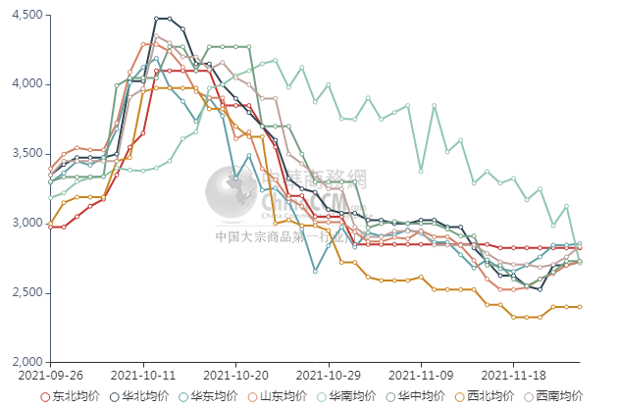

醋酸价格周对比及走势图

醋酸出厂价格对比
单位：元/吨
产品名称 | 地区 | 省份 | 生产厂家 | 2021/11/25 | 2021/11/18 | 均价涨跌 | 价格类型
醋酸 | 华东 | 上海 | 上海吴泾化工有限公司 | 7900 | 8100 | -200 | 出厂价
醋酸 | 华东 | 山东 | 华鲁恒升 | 6900 | 7350 | -450 | 出厂价
醋酸 | 华东 | 山东 | 山东兖矿国泰集团 | 6900 | 7200 | -300 | 出厂价
醋酸 | 华东 | 江苏 | 江苏索普(集团)有限公司 | 0 | 0 | 0 | 出厂价
醋酸 | 华中 | 河南 | 河南驻马店顺达化工 | 6800 | 6900 | -100 | 出厂价
醋酸 | 华北 | 河北 | 河北建涛忠信化工有限公司 | 7000 | 7150 | -150 | 出厂价

醋酸市场价格对比
单位：元/吨
产品名称 | 地区 | 省份 | 2021/11/25 | 2021/11/18 | 均价涨跌 | 价格类型
醋酸 | 华东 |  | 6850 | 7075 | -225 | 市场价
醋酸 | 华东 | 山东 | 6800 | 7075 | -275 | 市场价
醋酸 | 华东 | 江苏 | 6800 | 6975 | -175 | 市场价
醋酸 | 华东 | 浙江 | 6950 | 7025 | -75 | 市场价
醋酸 | 华北 |  | 6750 | 6950 | -200 | 市场价
醋酸 | 华南 |  | 7025 | 7190 | -165 | 市场价

醋酸市场价格走势图
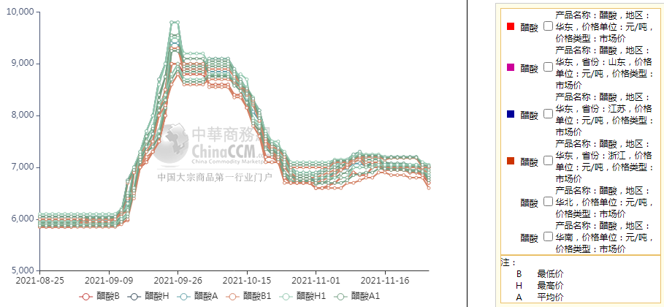

甲醇港口库存及指数图
单位：万吨
区域 | 11月24日 | 11月17日
江苏 | 40.5 | 39.2
浙江 | 20.29 | 22.2
华东总计 | 60.79 | 61.4
广东 | 11.65 | 9.71
福建 | 4.29 | 2.7
华南总计 | 15.94 | 12.41
港口总计 | 76.73 | 73.81

截止今日(11月25日)，江苏甲醇库存在45.3万吨，环比上周四(11月18日)上涨0.6万吨，涨幅在1.34%，同比下降30.73%。其中张家港在3.4万吨附近，江阴在1万吨附近。进口船货陆续卸货入库，本周江苏部分非主力库区库存上涨。本周江苏整体提货量环比上周下降(内地和港口差价收窄，倒流货物明显减少)。据不完全统计，本周太仓区域(平均一个库区)平均一天走货量在3054.69-4483.27吨(11月12日至11月18日太仓区域(平均一个库区)平均一天走货量在4203.57-5946.43吨)，本周太仓整体提货量延续下降，其中汽运发货量明显下降，船运提货量较好，部分船货发往南京、浙江等地。目前江苏可流通货源在11.2万吨附近。目前浙江甲醇库存在28万吨，环比上周四(11月18日)下降3.2万吨，跌幅在10.26%，同比下降14.37%。目前浙江可流通货源在0.3万吨附近。近期浙江少数码头仍在集中排队卸货，因此卸货速度依然缓慢。
华南方面，目前广东地区甲醇库存在13.9万吨，环比上周四(11月18日)增加0.7万吨，涨幅在5.30%，较去年同期增加31.75%。其中东莞地区4.4万吨附近，广州地区库存在8.1万吨，珠海地区1.4万吨。本周东莞、广州地区日均提货量在2800-3200吨/天附近，整体广东可流通甲醇货源在7.4万吨附近。目前福建地区甲醇库存4万吨附近，环比上周四(11月18日)相比增加0.4万吨，涨幅在11.11%，较去年同期减少24.53%。其中泉港地区在3万吨附近，厦门在1万吨，目前福建可流通货源在2.6万吨。本周广西地区整体库存较上周下降，比去年同期下降。
整体来看，沿海地区(江苏、浙江和华南地区)甲醇库存在92.8万吨，环比上周四(11月18日整体沿海库存在95.1万吨)下降2.3万吨，跌幅在2.42%，同比下降19.97%。整体沿海地区甲醇可流通货源预估在23.1万吨附近。据不完全统计，预计明日(11月26日)到12月12日沿海地区进口船货到港量49.85万-50万吨(按照固定船期正常到港的情况下)，其中江苏预估进口船货到港量在24.54万-25万吨，华南预估4万-5万吨，浙江预估在21.31万-22万吨。后期公共仓储到港量下降，而重要下游工厂到港量明显增多。

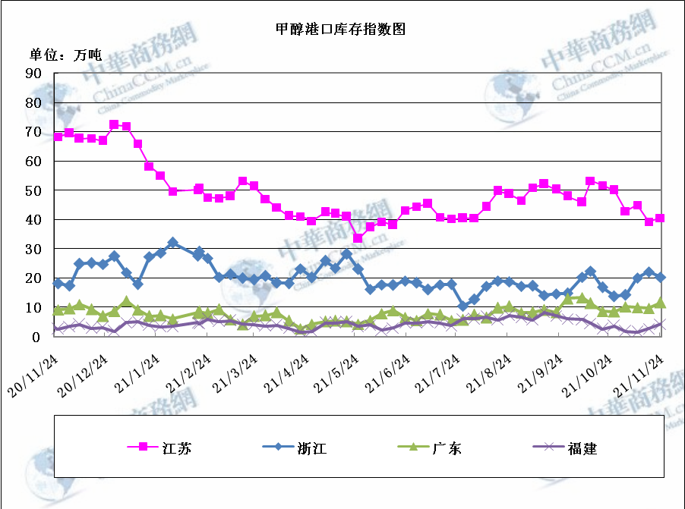

期货市场

开盘：
甲醇期货开盘：2021年11月25日（星期四）郑州商品交易所甲醇期货主力合约MA2201开盘2735，截稿前新价2736，成交55.25万余手。

收盘：
甲醇期货收盘：2021年11月25日，星期四，今日郑州商品交易所甲醇期货主力合约上涨，尾盘收阳。今日MA2201合约开盘于2735元/吨，最高价为2762元/吨，最低价为2665元/吨，尾盘收于2756元/吨，较上一交易日涨21，涨幅为0.77%，今日合约成交量为1808597手，截止收盘MA2201合约持仓量为970430手，较上一交易增加954手。

中商网评

本周国内甲醇市场回顾及后市预测
中商网讯：本周甲醇价格止跌转涨，市场氛围回暖。山东地区甲醇市场偏强整理;华中地区甲醇市场价格盘整，场内交投一般;华北地区甲醇市场坚挺整理;西南地区甲醇市场盘整，场内交投一般;西北地区甲醇市场价格偏强运行，上游整体出货氛围良好。港口消息面利好刺激，贸易多跟随上调，连续上涨后接货心态谨慎，报盘小幅收窄。内地市场仍延续上行趋势，本周招标结果良好，市场心态仍有支撑。

本周四国内各地区具体甲醇行情如下：

华东市场：

江苏常州、江阴等地甲醇现货部分报盘在2820-2830元/吨附近。张家港部分2820-2830元/吨，早盘市场下行，询盘气氛恢复。
安徽：安徽地区甲醇市场横盘整理，期货走势震荡，业者心态不一，部分主流企业今日出货在2850-2880元/吨左右。
浙江：浙江宁波港口甲醇主要一手商家表示，早间甲醇对外报价2860-2870元/吨。持货商随行为主，早盘实单待跟进。
山东：山东中东部企业出厂报价在2900元/吨附近；东营、淄博等周边贸易商商谈参考2690-2720元/吨。山东南部出厂价格在2900元/吨。临沂当地部分送到商谈或2880-2900元/吨附近，出货气氛一般。

华中市场：

河南：河南地区甲醇市场盘整，部分企业出货在2730元/吨；部分企业装置检修；部分企业招标成交价在2730元/吨；洛阳部分贸易商报盘2720-2750元/吨左右。
两湖：两湖地区甲醇市场暂稳，场内交投一般，湖北部分企业主流商谈2700-2770元/吨左右；湖南地区部分贸易商报盘2880-2920元/吨左右。

东北市场：

东北地区市场盘整，下游按需采购，市场交投表现一般，黑龙江企业主流出货在2800-2850元/吨左右，主要贸易商对辽宁盘锦送到在2720-2750元/吨左右。

华北市场：

河北：河北甲醇市场坚挺整理，主流出厂价格在2700-2750元/吨，市场成交气氛良好；唐山主流参考价格稳定在2650元/吨。
山西：山西甲醇市场窄幅整理，主流在2510-2670元/吨：晋城主流出厂在2550-2600元/吨；临汾主流稳定在2640-2660元/吨；长治企业零售2680元/吨，执行合同为主；运城主要企业报盘在2700元/吨；吕梁企业执行前期合同为主；大同主要装置有开车计划，预计下周出产品。

华南市场：

广东：广东港口甲醇市场早间走势偏弱，BP库和百安库报盘在2740-2760元/吨。

西南市场：

川渝：西南地区甲醇市场盘整，场内交投一般，部分企业出货价格在2500-2650元/吨左右；成都部分贸易商商谈2830-2840元/吨左右。

西北市场：

陕北地区甲醇主流价格报至2350-2400元/吨厂提现汇，上游整体出货氛围良好。内蒙古甲醇北线主流价格至2370-2430元/吨厂提现汇，南线主流价格至2380元/吨厂提现汇。多执行合同为主。

后市预测：
短期国内甲醇市场或保持偏强震荡。后期仍需关注外围装置运行动态、下游需求情况、期货盘面走势、上下游库存情况及运费水平等。

本周国内冰醋酸市场回顾及后市预测
本周，醋酸市场震荡下行。多数醋酸工厂库存压力不大，然当前除江苏索普停车外，其余醋酸装置运行稳定，市场货源供应并无缺口，且中小型下游持续需求疲软，社会整体库存处于累积的态势，下游用户还盘下压，供方为刺激出货价格松动。
价格行情方面本周山东价格6800元/吨，较上周下跌275元；江苏价格6800元/吨，较上周下跌175元；浙江价格6950元/吨，较上周下跌75元；华北价格6750元/吨，较上周下跌200元；华南价格7025元/吨，较上周下跌165元。
后市预测：预计短线醋酸市场延续稳中走弱的态势。

国际市场

甲醇：美国甲醇现货市场快报

11月24日，11月甲醇稳定在129美分/加仑FOB USG。12月甲醇在11月24日也保持稳定，为127美分/加仑FOB USG，而12月甲醇的出价为124美分/加仑FOB ITC。市场结构维持在11月和12月之间2美分的现货溢价。市场预计在假期结束前将保持平静。甲醇生产商SCC于11月24日公布了12月份的合同价格。合同价格稳定在每加仑197美分，与这个月持平。此前，Methanex于11月22日公布了12月份的合约价格。合同价格为每加仑193美分，较上月下降了15美分。一位消息人士"对SCC的抛售决定感到意外"，但该消息人士补充称，SCC "有理由抛售"，因为它没有像Methanex那样大幅提高11月的CP。现货甲醇价格自去年11月合约结算日10月28日以来已下跌16美分，至每加仑129美分。SCC公布的合同价格不包括任何折扣。11月份的平均折扣约为25%。由于美国感恩节假期，11月25日至26日将停止报价。

甲醇：亚洲甲醇现货市场快报

由于市场预期供应可能中断，中国甲醇价格继续上涨。市场消息人士称，卖方继续提高价格，特别是对12月到货的中东货，因为天然气短缺预计影响中东生产。另一方面，由于近期价格波动较大，且缺乏下游行业的支持，买家不愿意在固定价格基础上进行谈判。因此，以现货固定价格为基础的贸易商谈平淡，多以比CFR中国高出约1%的浮动价格进行谈判。与此同时，下游行业的购买意愿不温不火，实际下游生产供应充足，而且中国到东南亚的套利窗口打开，中国买家继续以较高的离岸价格向东南亚提再出口甲醇货物。东南亚CFR与中国CFR的现货价差为119美元/吨。然而，东南亚的现货交易活动在很大程度上受到限制，因为市场参与者集中精力解决2022年的合同谈判。在印度，由于现货活动保持清淡，价格稳中偏强，CFR印度的可交易指标继续徘徊在435美元/吨关面附近，交易员表示，买家的避险情绪仍很普遍。“现货市场似乎很稳定，但目前似乎没有人对此表示不满，因为市场被需要清理的高成本库存困住了。每个人都想清理他们的持仓，但没有足够的买家，所以价格可能会略微下降。”与此同时，有关出罐价格的商谈每天都在扩大区间，讨论范围在33.5-35卢比/公斤。

甲醇：欧美亚市场收盘价

日期 | 产品名称 | 价格类型 | 最低价 | 最高价 | 均价涨跌 | 价格单位
2021-11-24 | 甲醇 | CFR东南亚 | 452.5 | 453.5 | 0 | 美元/吨
2021-11-24 | 甲醇 | CFR中国 | 360 | 380 | 10 | 美元/吨
2021-11-24 | 甲醇 | FOB美国主港 | 127.5 | 128.5 | 0 | 美分/加仑
2021-11-24 | 甲醇 | FOB鹿特丹 | 368.5 | 369.5 | 0 | 欧元/吨
2021-11-24 | 甲醇 | 中国国内 | 2829 | 2831 | 15 | 元/吨

甲醇：欧美收盘价格走势图
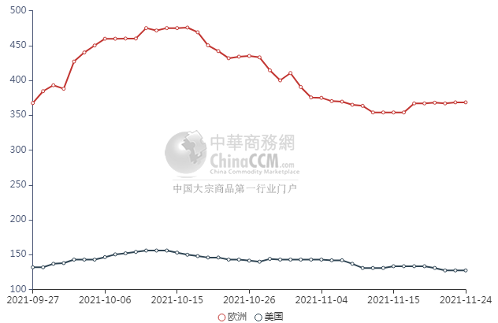

甲醇：亚洲收盘价格走势图
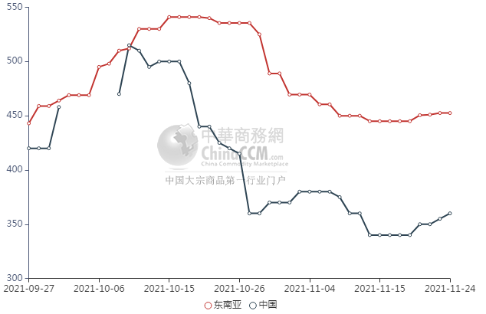

更多精彩敬请关注：中华商务网
返回本期目录

